**О НАКАЗАНИЯХ ДЕТЕЙ**

**Наказание не должно вредить здоровью — ни физическому, ни психическому. Более того, наказание должно быть полезным. Наказать — это скорее, лишить ребёнка хорошего, чем делать ему плохое. Есть сомнение, наказывать или нет, не наказывайте, даже если уже поняли про себя, что обычно слишком мягки, доверчивы и нерешительны. Никакой «профилактики» никаких наказаний «на всякий случай»!**

**За один раз — одно. Даже если проступков совершенно сразу необозримое множество, наказание — только одно, за всё сразу, а не по одиночке, за каждый проступок.**

**Срок давности: лучше не наказывать, чем наказывать запоздало, например, за проступки, обнаруженные спустя неделю, месяц, а то и год— это чревато риском задержки психического развития. Наказан— прощён. Инцидент исчерпан. Страница перевёрнута как ни в чём не бывало.**

**Без унижения. Что бы ни было, какой бы ни была вина ребёнка, наказание не должно восприниматься ребёнком как торжество нашей силы над его слабостью, как унижение его чувства собственного достоинства. Если ребёнок считает, что с ним обошлись несправедливо, наказание воздействует на него только со знаком «минус», одно больно ранит его чувство самоценности!**

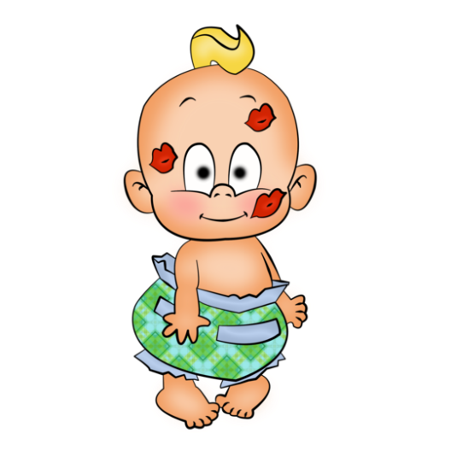**Ребёнок не должен бояться наказания. Не наказания он должен бояться, а вашего огорчения.**

**Наказание — не за счёт лишения любви. Что бы ни случилось, не лишайте ребёнка необходимой заботы и похвалы. Наказание не должно посеять сомнение в родительской любви, а, наоборот усилить переживания ребёнка, его любовь к родителям и ощущение того, как сильно его любят.**